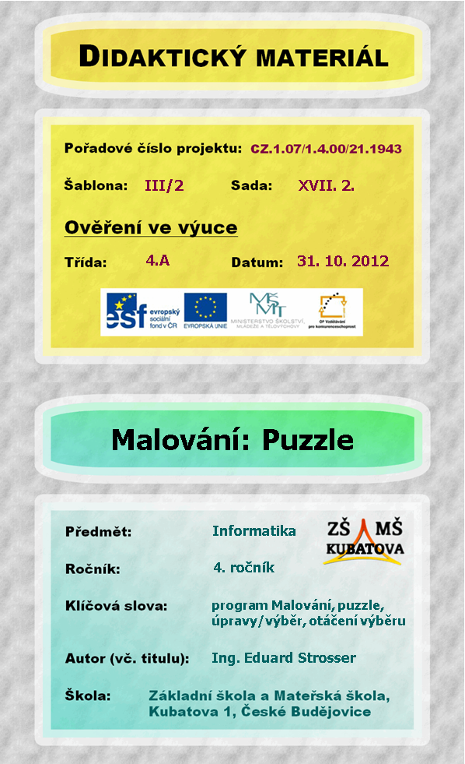
Na následující obrázek klikni pravým tlačítkem a zvol možnost Uložit jako obrázek…
Poté si uložený obrázek otevři v programu Malování a následuj intrukce již přímo v obrázku.
